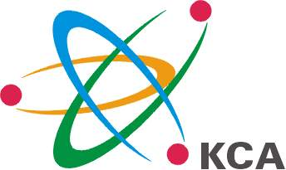
99年度會員子女教育獎學金

恭禧您申請本會之子女獎學金，資格符合己獲錄取，
獎學金領取作業，敬請配合辦理，請 查照。

領取方式:

【親自領取者】
- 日期：自9/8日（星期三）起至9/17日（星期五）止

- 時間：星期一至五，每日上午09:00至12:00
中午13:30至17:00
- 地點：高雄市苓雅區新光路38號5樓之2(亞太財經廣場)
- 證件：請攜帶身份證正本（親領或代領者皆需要）

【滙款領取者】
◎提供以下銀行之存摺封面影本,需有分行別（父親、母親或得奬者之一皆可）

1.郵局 2.高雄銀行 3.合作金庫 4.國泰世華(免滙款手續費)
(若非以上之銀行帳號者,需扣除手續費$100元)
◎採用此方式者，於接獲通知後，於當週週五進行作業。
(奬狀另外郵寄)




【公會電話】535-2090 莊淑媛小姐分機851 陳慧娥小姐分機860

【公會地址】802高雄市苓雅區新光路38號5F-2(亞太財經廣場)

